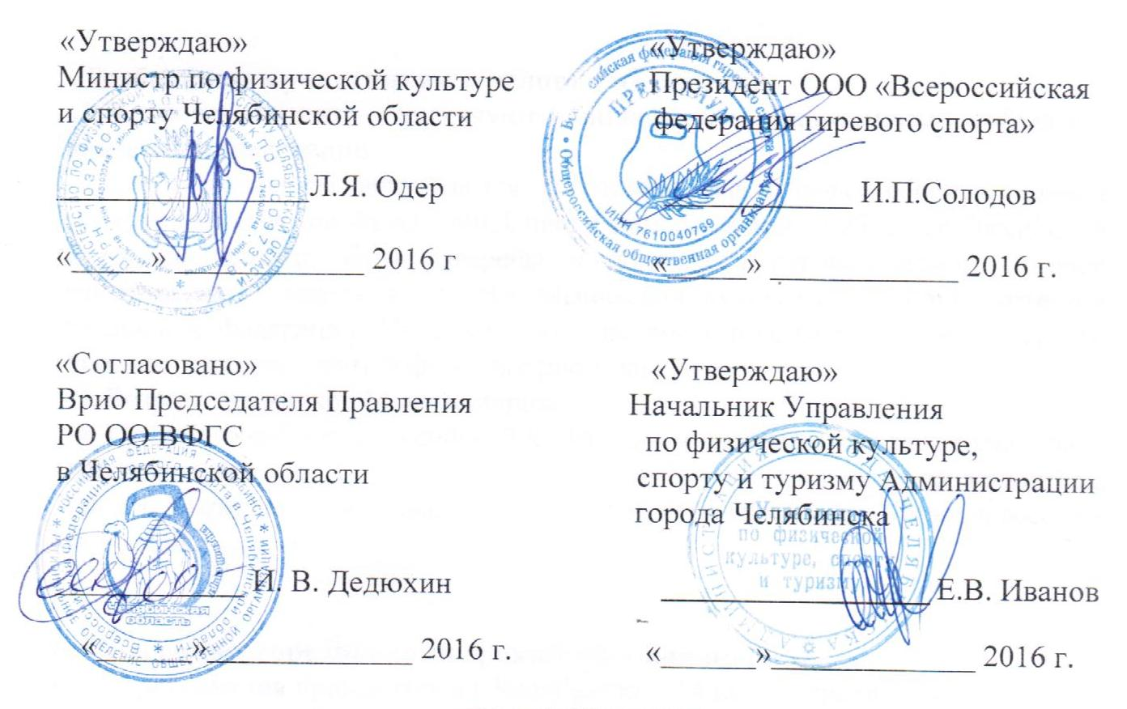
ПОЛОЖЕНИЕ
о проведении межрегиональных соревнований
(УФО,СФО, ДФО) по гиревому спорту

- Введение
1.1. Межрегиональные соревнования (УФО, СФО, ДФО) по гиревому спорту проводится в соответствии с Единым календарным планом межрегиональных, всероссийских и международных физкультурных мероприятий и спортивных мероприятий Минспорта России и календарным планом физкультурных мероприятий и спортивных мероприятий Челябинской области.
2. Цели и задачи проведения.
2.1. Развитие и популяризация гиревого спорта.
2.2. Повышение спортивного мастерства спортсменов Федеральных округов УФО, СФО, ДФО.
2.3. Выявление победителей и отбор спортсменов для участия в Чемпионате России.

- Классификация соревнований.
3.1. Межрегиональные соревнования.
3.2. Соревнования лично-командные.

4. Организаторы и проводящие организации.
4.1.Общее руководство организацией и проведением осуществляет Министерство по физической культуре и спорту Челябинской области.
4.2.Непосредственное проведение соревнований возлагается на Региональное отделение Общественной организации «Всероссийская федерация гиревого спорта» в Челябинской области и главную судейскую коллегию.
4.3.Главный судья-судья ВКДедюхин Игорь Владимирович, г. Челябинск.
Главный секретарь-судья ВК Потапов Олег Юрьевич, г.Челябинск.

5.Требования к участникам и условия их допуска.
5.1.В соревнованиях участвуют сильнейшие спортсмены субъектов Российской Федерации.
5.2.К соревнованиям допускаются спортсмены спортивных сборных команд субъектов Российской Федерации. Списки сборных командсубъектов Российской Федерации должны быть заверены и подписаны руководителями Органов исполнительной власти в области физической культуры и спорта субъектов Российской Федерации. Участники должны иметь подготовку не ниже первого взрослого разряда и допуск физкультурного диспансера.
5.3. Возраст участников 14 лет и старше.
5.4.От одного субъекта Российской федерации может быть заявлена только одна спортивная команда. Состав команды: 18 спортсменов, 1 тренер, 1 представитель, 1 судья. Разрешается выставлять любое количество участников в любых весовых категориях.

6. Программа соревнований сроки и условия проведения.
6.1.Соревнования проводятся в г.Челябинске с 14 по 17 апреля 2016 г.
Заезд участников и прохождение мандатной комиссии 14 апреля по адресу:
14 апреля 2016 года. Заезд и размещение участников соревнований;
12.00 – 18.00 Мандатная комиссия;
14.00 - 17.00 Взвешивание участников ДЦ, весовые категории (63, 68,73, 78, 85, 95, св.95кг) и участников эстафеты ДЦ;
17.00 – 18.00 Взвешивание участниц. Весовые категории: (58, 63, 68 и свыше 68кг)
18.30 – Совещание представителей и судей;
15 апреля
10.00 – Выступление группы «Б» ДЦ все весовые категории и выступление группы «Б» женщины все весовые категории;
15.30 – Парад участников и торжественное открытие соревнований;
16.00 - Выступление группы «А» ДЦ весовые категории 63, 68, 73, 78, 85, 95 и св.95 кг;
17.30 – Выступление группы «А» женщины все весовые категории;
17.00 – 18.00 - Взвешивание участников ДВ (весовые категории: 63, 68, 73, 78);
19.00 - Эстафета ДЦ;
19.40 – Награждение победителей и призеров;
16 апреля
10.00 – Выступление участников в двоеборье группа «Б» (весовые категории: 63, 68, 73, 78 кг);
15.00 - Выступление участников в двоеборье группы «А» (весовые категории: 63, 68, 73, 78 кг);
17.00 – 18.00 взвешивание участников в двоеборье (весовые категории: 85, 95, св. 95 кг и участников эстафеты толчок классический);
17 апреля
10.00 – Выступление участников в двоеборье группа «Б» (весовые категории: 85, 95, св.95кг)
13.30 - Выступление участников в двоеборье группа «А» (весовые категории: 85, 95, св. 95кг)
15.00 – Эстафета толчок классический;
15.50 – Награждение победителей и призеров третьего дня соревнований, командного зачета.
18 апреля
10.00 – Выдача протоколов, отъезд участников соревнований.

7. Условия подведения итогов.
7.1. Победитель среди мужчин и женщин определяется в каждой соревновательной программе, по весовым категориям, в соответствии с правилами соревнований.
7.2. Командный зачет среди субъектов Российской Федерации определяется по наибольшей сумме очков, набранных участниками соревнований (5 ДЦ, 5 ДВ, 2 Рывок): 1 место - 20 очков, 2 место - 18 очков, 3 место - 16 очков, 4 место 15 -очков, последующие места на 1 очко меньше.
7.3.Отчет о проведении соревнований и итоговые протоколы предоставляются в центр подготовки и проведения спортивных мероприятий ООО «ВФГС» в течении 3-х дней после проведения соревнований.

8. Обеспечение безопасности участников.
8.1. В целях обеспечения безопасности зрителей и участников соревнования проводятся на спортивных сооружениях, принятых к эксплуатации государственными комиссиями, при условии наличия актов, технического обследования готовности спортсооружения к проведению мероприятия.
8.2. Главный судья несет ответственность за соблюдение участниками соревнований требований техники безопасности, которые должны соответствовать правилам проведения соревнований по данному виду спорта и принимает меры по профилактике травматизма (медицинское обеспечение).
8.3. Главный судья контролирует обязанности коменданта соревнований по соблюдению правил техники безопасности для зрителей.
8.4. Командирующие организации несут юридическую ответственность в соответствии с Российским законодательством за технику безопасности участников, достоверность данных об участниках и уровне их подготовки, а также за поведение членов делегации на соревнованиях.

9.Награждение.
9.1. Победители и призеры в командных эстафетах награждаются кубками, медалями и дипломами.
9.2. Команда- победительница и команды -призеры награждаются кубком и дипломом соответствующей степени.
9.3. Победители и призеры в личном зачете награждаются медалями и дипломами.
9.4. Тренеры, подготовившие победителей, награждаются грамотами.

10. Условия финансирования.
10.1. Норматив расходов на проведение соревнований устанавливается на основании распоряжения Челябинской области от 16.12.2015 г. № 671-п «О порядке расходования средствна мероприятия, включенные вединый областной календарныйплан официальныхфизкультурных мероприятий и
спортивных мероприятий на2016 год» в пределах средств областного бюджета выделенный на проведение соревнований.
10.2 Расходы, связанные с проведением мероприятия несет Министерство по физической культуре и спорту Челябинской области.
10.3. Расходы, связанные с проездом, питанием, проживанием участников в пути и на соревнованиях несут командирующие организации.
10.4. Расходы, связанные с оплатой работы главной судейской коллегии,приобретением наградной атрибутики (кубки в количестве 9 штук, медали в количестве 28 комплектов, грамоты в количестве 105 штук) несёт Управление по Физической культуре, спорту и туризму Администрации города Челябинска.

11. Заявки на участие.
11.1. Предварительные заявки на участие в соревнованиях подаются в проводящую организацию и главному секретарю соревнований, girevoy74@gmail.com, в Исполком ВФГС - ispolcom@vfgs.ru. до 15 марта 2016 года.
11.2. Заявки на участие в спортивных соревнованиях, подписанные руководителем органа исполнительной власти субъекта Российской Федерации в области физической культуры и спорта, заверенные подписью врача и печатью медицинского учреждения (приложение) и иные необходимые документы представляются в комиссию по допуску участников в день приезда.
11.3. На каждого участника заполняется заявление на обработку персональных данных, а именно – за участников в возрасте младше 18 лет заявление на обработку персональных данных заполняет родитель, либо его законный представитель (приложение №1), участники в возрасте 18 лет и старше заполняют заявление собственноручно (приложение №2).

Данное положение является официальным вызовом на соревнования.

Информация

МЕСТА ПРОЖИВАНИЯ г. ЧЕЛЯБИНСК (спортивный тариф)
гостиница «Южный Урал»
Адрес: Проспект Ленина 52
Бронирование мест:по электронному адресу: girevoy74@gmail.com или по телефону 89193385496 Степанова Оксана Анатольевна.
Стоимость проживания на одного человека 600руб. без питания.
Организация встречи участников возможнатолько при ПРЕДВАРИТЕЛЬНОЙ ЗАЯВКЕ на встречу с указанием времени прибытия и количества человек не позднее, чем за 3 суток до начала соревнований по электронному адресу: girevoy74@gmail.com или по телефону 89193385496 Степанова Оксана Анатольевна.

В случае отсутствия аккредитованного судьи (при заявленных 6 участниках и более), команда вносит штраф на счет ВФГС в размере 3000 рублей (Решение Президиума ВФГС от 05.02.15, г. Калуга).
Команда, прибывшая на соревнования должна иметь единую парадную форму и форму для выступления.
Состав сборных команд участвовавших в командных эстафетах толчок ДЦ и толчокклассический 5 человек (5 этапов, сдваивание весовых категорий запрещено) регламент времени 3 минуты на одном этапе.
В соответствии с решением Президиума ООО «ВФГС» (от 28.11.2015г., г. Дублин) установлены следующие стартовые взносы для участия в соревнованиях (в каждой дисциплине):
а) для аккредитованных региональных отделений и федераций, оплативших годовой взнос – 1 200 рублей;
б) для аккредитованных региональных отделений и федераций, не оплативших годовой взнос – 2 400 рублей;
в) для неаккредитованных региональных отделений – 3 600 рублей.
Взнос за участие в эстафете500 руб. с каждого участника.
Сумма годового членского взноса юридических лиц - 10000 рублей, физических лиц (в том числе и тренеров): 500 рублей при вступлении в ВФГС и 400 рублей для зарегистрированных членов ВФГС.
Банковские реквизиты:
Получатель платежа: Общероссийская общественная организация «Всероссийская федерация гиревого спорта»
Р/счет: 40703810710630002833
ИНН: 7610040769
КПП: 470501001
ОГРН: 1027600004530
ОКАТО: 41218844001
Банк получателя: Филиал № 7806 ВТБ 24 (ЗАО)
Кор.счет: 30101810300000000811
В СЕВЕРО-ЗАПАДНОЕ ГУ БАНКА РОССИИ
БИК: 044030811

